***Мы знакомимся с ПДД.***

Наш детский сад живет в тесном контакте с приезжающими в наш город театрами, где нашим детям помогают закреплять знания по ПДД: фильмы, мультфильмы и даже беседы, организованные сотрудниками театра: «А ты знаешь?», «На улице», «Как переходить улицу?» и др.

Недавно мы с ребятами посетили такой театр, который проходил у нас в саду.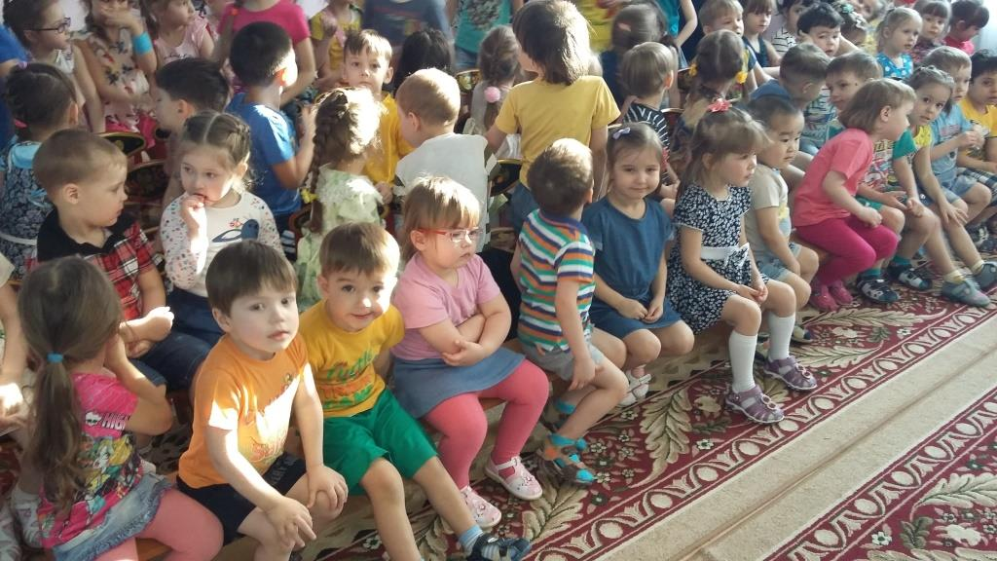

Ребятам рассказали и показали «Дорожные знаки», «Угадай знак», «Разложи по порядку», «Как переходить улицу?», «Где играть?». Мы познакомились со Светофор Светофорычем и его друзьми.

Также мы узнали о вопросах знакомства с дорожными знаками, правилами поведения на проезжей части, на транспорте, а также необходимость была ознакомить детей с основами безопасной жизнедеятельности. Всё было очень весело, интересно и познавательно!

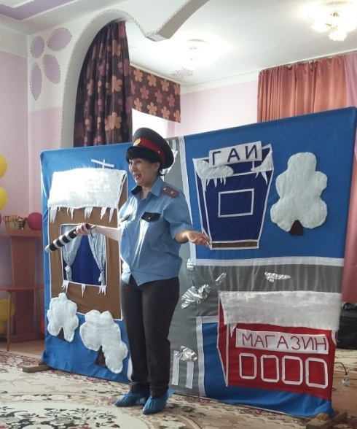

Мы также в своей группе проводим занятия по теме «Правила дорожного движения». Играем в различные виды игр, такие как: «Пешеход», «Назови знак», «Автобус» и т.д. Дети нашей группы учились различать транспортные средства: грузовые и легковые автомобили. В дидактических играх малыши обучались различать красные, жёлтые и зеленые цвета, знакомились со светофором.Ребята получили знания о правилах дорожного движения, дорожных знаках, знания о правилах поведения на улице, узнали к чему может привести нарушение правил дорожного движения.

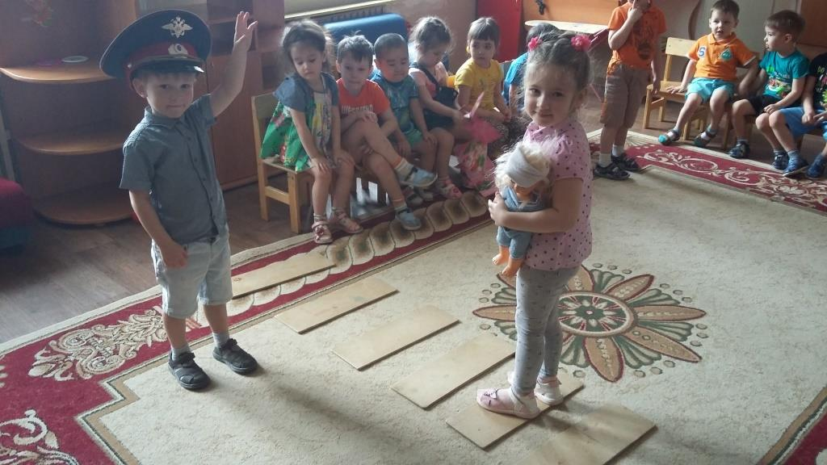

Все работы хороши,

А полицейский лучше,

Я б в полицию пошёл,

Пусть меня научат!

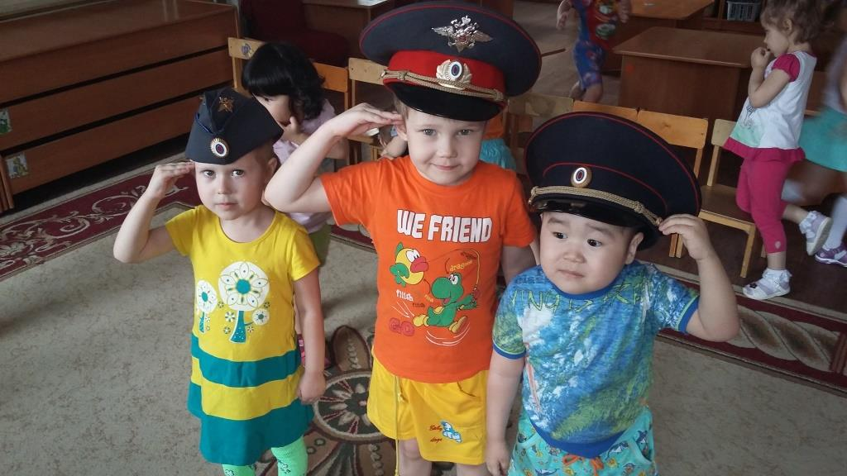

Инкина И.В.

Март 2017 г.